Használhatóvá nemesíteni az elméleti eredményeket
Beszélgetés Noszkay Erzsébettel

írta: Véry Zoltán
Menedzsment Fórum, 2013. április 7.
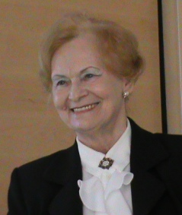
Beszélgetőtársam Prof. Dr. Noszkay Erzsébet a Magyar Tudományos Akadémia Gazdálkodástudományi Bizottság Tudásmenedzsment Munkabizottság vezetője. A bizottság munkájáról, vezetéséről, a megtett útról, a kutatási tapasztalatokról, az eredményekről és a jövőbeli tervekről beszélgetünk.
VZ: Az ön által alapított s vezetett MTA GTB Tudásmenedzsment Bizottság idén ünnepelte tízéves fennállását. 2013. március 13.-án Győrben a Széchenyi István Egyetem „tudásterében” volt a jubileumi konferencia. Miért volt ezúttal minden más?
NE: A jubileumi események már önmagukban és általában is - a „jubileum apropóján” - mindig ünnepélyesek, ünneplésre alkalmat kínálók-, tehát „mások”, mint a hétköznapiként megszokott! Ezúttal azonban, valóban minden okunk meg volt, hogy a 10. éves jubileumi ülésünket. Melyek azok a tényezők, amelyek kiemelkedővé tették?!
Elsősorban az a rendkívüli érdeklődés, amely az eseményt kísérték. Amikor 10 évvel ezelőtt felvetettem a Magyar Tudományos Akadémia Vezetés- és Szervezéstudományi Bizottságán belül (aminek 1993 óta tagja vagyok) felvettem 2003-ban a Tudásmenedzsment Albizottság életre hívását, majd azt a Bizottság megszavazta és így 2004-ben elindultunk. Csak 12 tagja és résztvevője volt az első workshopunknak. Azután minden évben többen és többen csatlakoztak hozzánk! Ezt a tényt én annak is betudom, hogy szerencsére, mi magyarok igenis fogékonyak vagyunk iránta, és tiszteljük is a tudást. Még akkor is így van, ha – ebben az értékvesztett világban – sokszor a celebekről többet szól a média, mint a világszínvonalú feltalálóinkról, a matematikai Nobel díjat nyerő magyar matematikusunkról, vagy épp diák olimpiák ifjú nyerteseiről, netán az OTDK- n sikeresen szereplő hallatókról, vagy felkészítőikről.
VZ: Úgy látom, tapasztalom, hogy több pólus (node) körül szerveződik a fiatalok világa. A celebek pólusán túl sok tehetség és kreatív fiatal van, akik ha nem is a TV-műsorokba, de a kutató-alkotó projektekbe és műhelyekbe bekerülnek. Egy ilyen műhely az önök munkacsoportja is. Eredményeik?
Ha csak a szigorú tényekkel jellemezzük az eddig elért eredményeinket, akkor a következő kép tárul elénk:
- jelenleg a TM Bizottságnak már 60 stabil tagja van;
- saját honlapunk van, ahol mindig megtalálhatók a legfrissebb aktualitásaink (hírek, konferencia előadások, kiadványok),
- eddig három (két magyar és egy angol nyelvű) gyűjteményes kötetet tudtunk kiadni, s most készül az angol nyelvű jubileumi kötetünk – válogatottan a legjobb szerzők felkérésével;
- a rendezvény – az idei évben és immár másodjára - nemzetközi jelleget öltött – jó nevű külföldi előadókkal;
- elértük az un. konferencia méretet: több mint 100 résztvevőnk és két szekciónk volt.
Tartalmát és minőségét tekintve azonban ennél sokkal többről lehet beszámolni. A legnagyobb eredménynek a magam részéről azt tartom, hogy a MTA GB Tudásmenedzsment Munkabizottság (az MTA átszervezése előtt TM Albizottság) elérte célját, amit 2003-ban ekként fogalmaztunk meg:
„A TM Albizottság teremtsen alkalmat a tudásmenedzsmentet kutató műhelyeknek, alkalmazásfejlesztőknek, és alkalmazóknak arra, hogy bemutassák és megoszthassák egymással elért eredményeiket. Induljon el egy olyan műhelymunka – jellegű sorozat, ahol a kutatók és oktatók, valamint a gyakorlati szakemberek rendszeresen és kölcsönösen megoszthatják tapasztalataikat, együtt munkálkodásukkal integrálhatják és gazdagítják elért eredményeiket, megfogalmazhatják azokat az új kihívásokat, amelyek újabb kutatásokat, újabb fejlesztéseket és alkalmazásokat eredményezhetnek.”
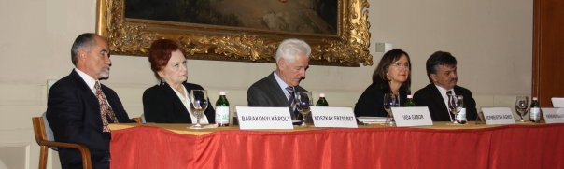
Ennek a célnak a teljesülését tekintem a legnagyobb eredménynek! Egészen pontosan azt, hogy bizottságunk kezdeményező példáján ma már nem csak a kutatói berkekben és az egyetemek területén, de a gazdaságban, a mindennapok praxisában is számos tudásközpont, tudás – és szakmai közösség jött létre és működik. Gyakran épp egy interaktív és élő együttműködésben egy – egy kutatási – ill. felsőoktatási intézményi közösséggel. Vagyis – úgy érzem – elértük azt, amire vágytunk, hogy a tudásmenedzsment „Tudás vára” ne „elefántcsonttorony”-ból álljon, hanem eleven és élő közösségek alkossák természetes közegét. Méghozzá olyan módon, hogy azok hidakat képezzenek mindennapok gyakorlata és a magas szintű elméleti tudás között, s és ez által használhatóvá nemesítsék akár a legújabb elméleti eredményeket is.
VZ: A „megragadni a megfoghatatlant”, a „tudásvár”, a „hídverés”, a „gyakorlati- és elméleti-tudás”, a „használhatóvá nemesítés” kifejezések, gondolatok s tettek az ön írásaihoz, munkájához kötődnek. Az, hogy ezek tíz év alatt bekerültek a szakmai beszédbe, azt is eredménynek tartom. Mert a „kéz minden műve a gondolkodásból adódik”. A gondolkodás pedig nyelv. Közös nyelvre szükség van a műhelymunkában.
NE: Igen! Egyébként a MTA GB TM Tudásmenedzsment Munkabizottságnak „operatív hétköznapjai” a Budapesti Kommunikációs és Üzleti Főiskola Vezetés - Szervezéstudományi és Üzletviteli Tanácsadási Tudásközpontja által működtetett Tudásmenedzsment Műhelyben zajlik, ahol havi rendszerességgel összejövünk. A TM Műhely alapvetően egy jól működő tudásközösség, amely az érdeklődők számára nyitott, s ahol a műhelymunka keretei között, mindig egy – egy aktuális TM probléma felvetése, ill. megoldása kerül terítékre, sokszor nagyon izgalmas viták és további új ötletek és megoldási utak felvetésével. Ezek a foglalkozásokon a Munkabizottságot vezetőin és az érdeklődő munkabizottsági tagokon túl, gyakran fordulnak meg vállalati TM szakértők, ill. tudásmunkások is, akik sok esetben épp napi problémáik megoldáshoz keresnek és kapnak ötleteket. De hasonló indítékkal, de más céllal vesznek részt a különféle felsőoktatási intézmények különféle - elsősorban PhD – hallgatói (akik épp kutatásaikhoz gyűjtenek anyagot), vagy azon mesterszakos hallgatók, akik a szakdolgozatukhoz remélnek és kapnak is szakmai segítséget, esetleg egyetemi - főiskolai oktatók, akik a tananyagaik megújításához, újdonságokkal vagy érdekes esetmegoldásokkal kívánják óráikat színesíteni. De hasonló céllal vesznek rendszeresen alkalmazásfejlesztők is, új, megoldandó problémafelvetésekkel és megközelítésekkel gazdagítani saját elképzeléseiket, fejlesztendő rendszereiket értő közegben „megmeríteni”, megvitatni.
VZ: Az értő közegek nagyon fontosak, mert sok ma még a nemértés a praxisban. A tudás mellett sok nemtudás is keletkezik, ami a félreértésből vagy a rosszul értésből adódik. Erről keveset beszélünk. Németországban van egy olyan intézet, mely a tudományos nemtudásokkal foglalkozik, mert a németek fontosnak tartják, hogy mit nem tudnak. Ahhoz, hogy a nemtudásokat megismerjük és kezeljük, sokat kell beszélgetnünk. Kik a partnereik?
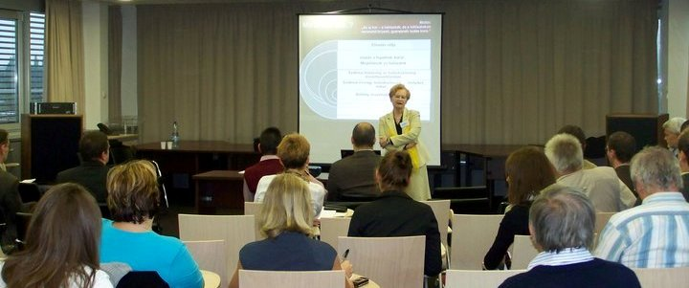
NE: Mindemellett számos konferenciának, intézménynek és műhelynek is az aktív, szakmai együttműködő partnerei voltunk, ill. vagyunk. Csak néhány jelesebbet a 10 év távlatából: Tudástőke konferencia sorozat, Miért nincsenek ma Öveges professzorok konferencia sorozat (LifeLong Learning Magyarország Alapítvány), Széchenyi István Egyetem, (2009), Széchenyi István Egyetem (Regionális és Gazdaságtudományi Doktori Iskola TÁMOP-4.2.2/B-10/1-2010-0010 2013), Poziteam Kft. Nyitott Műhely sorozata (amelynek eseményei az OTP, a MTV, a MOL, Paks és még számos, a gazdaságunkban jelentékeny szerepet betöltő cégnél zajlanak). Nem a véletlen, hogy ezt a fajta gyakorlatorientáltságot és együttműködési építkezést látva és megismerve, egyre több hazai és több külföldi intézmény kíván velünk közvetlen partneri kapcsolatot létesíteni, adott esetekben akár tapasztalatainkat is átvenni.
VZ: A konferencia programja, a hagyományokhoz híven, sokoldalú és sokszínű volt. Úgy láttam, hogy az egyetemi oktatókon, kutatókon, a gyakorlat (fejlesztők és alkalmazók), szakemberein s az előadókon túl a helyi diákok figyelmét és érdeklődését is sikerült felkelteni. Önnek mi erről a benyomása?
NE: A sokszínűség már a kezdetektől egyik törekvésünk volt. Sőt az is, hogy az éves rendezvényeinknek mindig olyan aktualitása adja az apropóját (és így szlogenjét is), ami – miután minden évben a bizottság tagjainak körében egyfajta „közvélemény – jellegű” felmérés előzte meg - az adott év legégetőbb tudásmenedzsment aktualitásáról szóljon. Azonban az idei év volt az első, amikor is a sokszínűség jegyében - A „Kihívások és új paradigmák a tudásmenedzsment, a generációk és a kultúra dimenzióiban” c. konferenciánk keretén belül - végre elértük azt is, hogy egy önálló szekció szólhasson az aktuális tudásmenedzsment kérdést, problémamegoldását támogató informatikai megoldásokról is. Ez szerencsés egybeesésének is mondható: hiszen egy informatikai háttérmúltú és hagyományú egyetem esetében különösképp nagy vonzerőt jelenthetett mindez az Y generáció egyetemista köreiben.
Emellett, s egy kissé közelebbről is vizsgálva a kérdést – a felsőoktatási intézménynek hallgatóit általában is – tapasztalatom szerint, egyre jobban érdekli a tudásmenedzsment kérdésköre. Egy kis „magán statisztikával” is hadd prezentáljam ezt! Addig, amíg 2004-ben egyetlen szakdolgozóm, illetve PhD hallgatóm sem volt, aki a TM témáját választotta volna, addig napjainkra már számuk elérte a 80 %-ot! Vagyis egyre többen és többen érdeklődnek a tudásmenedzsment, mint többlet értéket termelő funkció és lehetőségei iránt! Miért is van ez?!
Az új korszakban lépve, egyúttal olyan világba is léptünk, amely minden eddigi szemléletet, paradigmát, kutatási módszert, modellt és megoldást a feje tetejére állított, felülírt. Ennek az új korszaknak az egyik fő jellemzője, hogy soha nem látott mértékben gyorsulnak fel a változások, s velük összefüggésben a tudásnak, az ismertek elévülésének sebessége is egyre fokozódó. Miközben századunkban mind nagyobb értékkel bír az újdonságteremtő (a nehezebben megszerezhető, rejtett) tudás, amely a hozzáadott érték növelésében, a versenyképes előnyök megteremtésében egyre növekedő jelentőséggel vesz részt.
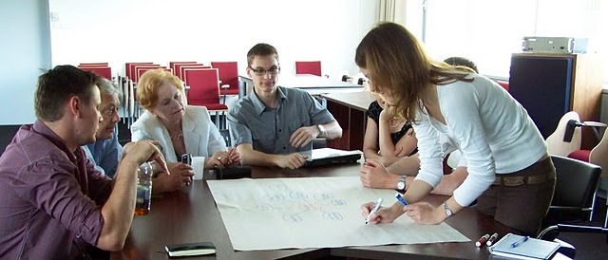
VZ: Mit is jelent ez a közvetlen gyakorlatban?
NE: Azt, hogy a tudás minden eddiginél jobban felértékelődött, miközben elavulása, „felezési ideje” az eddigieknél jobban, és állandóan csökken! Egy ilyen korban állandó újdonság - „éhség” van, aminek kielégítésre képesnek lenni, a munkaerőpiac is elvár, s aki ebben a versenyben lemarad, az bizony könnyen „kimarad”. Következésképp a mai fiataloknak úgy kell a munka világának piaci kihívásaira felkészülniük, hogy tudják, ill. tudniuk érdemes, hamarosan nem csak a hazai munkaerővel kell versenyezniük. Hanem pl. azzal a kínai, koreai, vagy éppen indiai egyetemistával is, aki ugyan olyan potenciális jelölt lehet egy multinacionális cégnél, mint ő maga.
Ráadásul a világban” tehetséghiány” van! S ha már egyszer szóba került nézzük meg ezt a fontos kérdést közelebbről is! Vagyis azt, hogy miért alakult ki az előbb említett tehetséghiány??! Ennek több oka van:
A) az egyik az, hogy az új, és a még újabb termék-, sőt szolgáltatási kombinációk létrehozásához kell a tehetség. A tehetség, amely nemcsak „reprodukál” (vagy legfeljebb új elemekkel gazdagít), hanem új (merőben új!) dolgokat és megoldásokat is létrehoz. A tehetség kulcseleme tehát a kreativitás és az intuíció. A nem csupán csak képzett, de tehetséges emberben általában egy intellektuális „kíváncsiság” munkál, amely szorosan összefügg az átlagon feletti tanulási (nem elsősorban memorizálási) képességével, amely őt és képességeit sokoldalúan felhasználhatóvá (verzatilissá) teszi. A jelen gazdaságának erre a típusú emberre van szüksége.
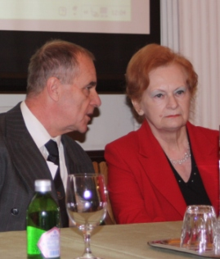

B) a másik ok a válságból való kilábalás igényével függ össze! Hiszen máris minden előrejelzés arra mutat, hogy ha a világgazdaság kikerül a világméretű recesszióból, akkor – nagy valószínűséggel – a vállalatok nem azon munkaerő iránt támasztanak majd keresletet, akik a válság miatt, és annak ideje alatt kikerültek a munkaerő-piacról, hanem a náluk jóval képzettebb, de főképp jóval tehetségesebb emberek iránt. A válság ugyanis egyfajta megújító, paradigmaváltozást kikényszerítő erő is egyben, ami elsodor mindent, ami „elavult”, tehát termékeket, minőségeket és technológiákat, gazdasági modelleket, módszereket, elavult tudású embereket, sőt az ilyeneket alkalmazó vállalatokat is. S csak a magasabb szintű megoldásoknak és megoldásokat létrehozó újítóknak, innovátoroknak nyitnak majd terepet. Következésképp a gyorsan változó világban a jövőben már nem egy adott specifikus kompetencia -készlettel bíró munkavállaló lesz a munkáltatók „ideálja” (mi több, az ilyen lassan el is fog tűnni a palettáról, hisz szinte naponta kerülnek elő új szakmák, kívánatos kompetenciák), hanem az ún. „gyorsan váltani tudó” (jól tanítható) munkaerő. Vagyis olyan emberre lesz szükség, aki kiemelkedő intellektuális képességű, gyors alkalmazkodó, továbbá variábilis és kombinálható tudással és kompetenciákkal bír. Ez a fajta munkaerő „ideál” pedig minden kétséget kizáróan a tehetségek számára kedvez, nekik, hoz hatalmas keresletet!
Mindezzel egy mai egyetemistának tisztában kell lennie, de szerintem a többség, ha még nincs is teljesen tisztában ezzel, érzi VÁLTOZNI KELL, és sokszor egy–egy előadásban vagy aktuálisan épp egy konferencián való részvétellel ezt a változási irányt keresi!
VZ: A számvetés tovább építi, sőt, erősíti a tudás várát. Ha újragondolja a közösségével együtt megtett utat, a változásokkal együtt, illetve az eltelt időt, azaz az eltelt tíz évet, mi az, ami a visszatekintés perspektívájából kicsúcsosodik? Hogyan látja most az egészet?
NE: Ez egy érdekes kérdés! Ugyanis igen sokrétű dologról van szó, ami a tíz év perspektívájából kiemelkedik, illetve kiemelésre érdemes. Mind közül, csupán néhányat emelnék ki, fogalmaznék meg!
- Talán legelső sorban azt szeretném hangsúlyozni, amit már az elején is említettem. Nevezetesen, hogy a TM Munkabizottság nem csak elérte a maga elé kitűzött céljait, de még többre is jutott! Hiszen egyfelől hiteles és meghatározó grémiumává nőtte ki magát a tudásmenedzsment területén ez a Bizottság. S ami a fő, hogy ezt - sokszor és sokak által „sziszifuszinak” is titulált – a Munkabizottság kitartó tagjainak önkéntes munkájával érte el – egyfajta MTA „CSR” jegyében. Ne feledjük el, a munkabizottságoknak általában semmilyen állami, vagy egyéb erőforrásuk sincs – leszámítva az önkéntes munkát, s a sokszor alapítványi, vállalkozási, vagy éppen teljesen civil (gyakorta vállalkozások, alapítványok, vagy épp magánember által nyújtott) támogatást. A legelső magyar nyelvű kötetünk megjelenését pl. teljes egészében egyetlen magánember (egy ex tanítványom, akit évekkel megelőzően a Kodolányi Főiskolán tanítottam) finanszírozta (s lám, olykor akad még szerény és emelkedett nagylelkűség is a világon) – egyetlen kikötéssel: a nevét nem említhetjük meg sehol, köszönetképp, - még a szóban forgó kötet előszavában sem! Az ilyen és ehhez hasonló nemes lelkű gesztusok, illetve egyéb, önkéntes hozzájárulások voltak azok, amelyek mindvégig (pedig sokszor voltak nehéz időszakok is) adtak erőt a továbblépéséhez, az építkezéshez. Erősítették meg bennem a tudatot és hitet, hogy a befektetett munka nem hiába való, hiszen az ilyen fajta – a tudomány és a gyakorlat között hidat verő – tevékenységre szükség van, amit a tudásmenedzsmenttel foglalkozók hasznosnak ítélnek és élnek vele. A beszélgetésünk elején említett számadat is ékesen igazolja vissza mindezt, - amint említettem már, a 10 évvel ezelőtt induló 12 fős bizottsági létszámunkhoz képest ma már 60 stabil bizottsági tagunk van! S mindezt úgy értük el, hogy tagokat soha nem „toboroztunk”, semmilyen marketingünk sincs (leszámítva, ha az annak számít, a 2009-ben az Információs Társadalomért Alapítvány, INFOTA által biztosított tárhelyen működő honlapunkat).
B) A másik, perspektívájában szintén örömteli tényező, hogy sikerült a munkánk iránt, immár a határokon túl is felkelteni az érdeklődést! Ami talán külön biztató jelnek tekinthető, hogy egyetlen már létező, vagy potenciális partnert sem mi kerestünk fel, - ellenkezőleg ők kezdeményezték a kapcsolatot. Ami azt jelenti, hogy a tevékenységünk híre határainkon túl, messzebbre is eljutott. Valószínű ebben komoly szerepe van annak is, hogy Bizottságunk tagjainak - külföldi konferenciákon elhangzó - előadásai érdeklődést váltanak ki, reményeink szerint, talán olykor az újdonság erejével is hatva. Persze az sem lényegtelen, hogy immár második alkalommal tudtunk a TM Munkabizottság évi szokásos rendezvényére külföldi előadókat is meghívni. Ez is jó alkalom arra, hogy tevékenységünket közelebbről is megismerjék, s ne csak a rendezvény formális keretein belül, egy –egy előadás iránt érdeklődve, hanem pl. kiscsoportos, vagy baráti beszélgetések alkalmával, vagy épp a konferencia szünetében,- „fehér asztal” mellett!
Egyébként épp a napokban kaptunk az egyik európai egyetemről ajánlatot, un. tartós együttműködésre alapozott, közös kutatási csoport létrehozására, amelynek kerete megfelelő lehetne pl. EU-s kutatásokra való közös pályázati tevékenységre is. Részletekről még pontosan beszámolni nem tudok, de annyit mondhatok, a vonatkozó tárgyalásokat hamarosan megkezdjük.
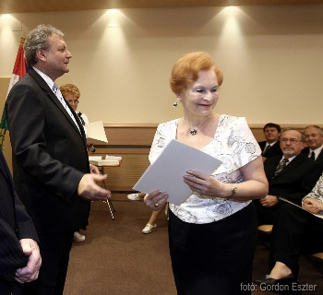

C) Amit még hosszútávon elért eredménynek tartok, s perspektívában is kiemelkedőnek, az a nagyon kedvező viszony, ami a vállalatokkal, s vállalkozásokkal, állami intézményekkel és különféle tudásközösségekkel és műhelyekkel létrejött. Ezeket mindenképp kiemelkedő értéknek tartom, hiszen a létrejött közvetlen kapcsolat annak lehetőségét is kínálja, hogy meghallgassák a véleményünket, átadhassuk a legújabb kutatási eredményeket, szakértőként közreműködve akár a legújabb alkalmazásfejlesztéseket és módszereket is. De ez fordítva is működően is haszon, hiszen így találkozhatunk azokkal a kihívásokkal, megoldandó problémákkal, ami a vállalatoknál megoldásra várnak. Így „direkt” úton, nem csak valós igényekből fakadó kutatási kérdésekhez juthatunk, de olyan alkalmazásfejlesztési kihívásokhoz is, amelyek mint fejlesztési feladatok lehetnek akár „piacteremtők” is az alkalmazásfejlesztők számára. (Ugyanis sokszor - a „hídképző” szerepet is vállalva – hozzuk össze az igény megfogalmazóját a megoldást legesélyesebben megvalósító fejlesztő cégekkel). Mindezzel, tehát a sokoldalú együttműködési készséggel és megoldások „kínálatával”, közvetlenül is bizonyíthatjuk a tudományos megközelítések értelmét és hasznát a köznapi gyakorlatban- s ez talán a legtöbb, amit egy akadémiai munkabizottság elérhet és tehet!
VZ: További sikeres kutatómunkát, fejlesztést s hasznos gyakorlati megoldásokat kívánok. Köszönöm a beszélgetést, professzor asszony.

